Информационная карта участника муниципального этапа Всероссийского конкурса «Учитель года -2020»

Учитель года России — 2020

Петровская Светлана Юрьевна

Девиз: « Любить, понять, научить!»

Информационная карта участника финала
Всероссийского конкурса «Учитель года России»

Петровская
Светлана Юрьевна
Саратовская область

1. Общие сведения
Субъект Российской Федерации | Саратовская область
Населенный пункт | П. Ртищевский
Дата рождения (день, месяц, год) | 29.04.1977г.р.
Место рождения | Г. Чимкент, КазССР
Адреса в Интернете (сайт, блог и т. д.), где можно познакомиться с участником и публикуемыми им материалами | https://infourok.ru/user/petrovskaya-svetlana-yurevna  https://dnevnik.ru/user/user.aspx?user=1000004760157&view=files
2. Работа
Место работы (наименование образовательного учреждения в соответствии с уставом) | МОУ «Ртищевская СОШ Ртищевского района Саратовской области»
Занимаемая должность | Учитель начальных классов
Преподаваемые предметы | Русский язык, математика, литературное чтение, окружающий мир
Классное руководство в настоящее время, в каком классе | 2, 4 класс
Общий трудовой стаж (полных лет на момент заполнения анкеты) | 23 года
Общий педагогический стаж (полных лет на момент заполнения анкеты) | 6 лет
Квалификационная категория | Квалификационной категории не имею
Почетные звания и награды (наименования и даты получения) | нет
Послужной список (места и сроки работы за последние 10 лет) | МОУ «Ртищевская СОШ Ртищевского района Саратовской области»
Преподавательская деятельность по совместительству (место работы и занимаемая должность) | нет
3. Образование
Название и год окончания учреждения профессионального образования | Южно-Казахстанский государственный университет им. М. Ауэзова, 2001г.
Специальность, квалификация по диплому | Учитель начальных классов
Дополнительное профессиональное образование за последние три года (наименования образовательных программ, модулей, стажировок и т. п., места и сроки их получения) | ГАУ ДПО «Саратовский областной институт развития образования» по программе: «Совершенствование педагогического мастерства в системе образования» в объеме 110 часов, 2017г.,  ООО «Миро» по программе: «Инклюзивное образование в условиях общеобразовательной школы. Реализация ФГОС НОО для обучающихся с ОВЗ» в объеме 72 часов, 2017 г.
Знание иностранных языков (укажите уровень владения) | Немецкий (на школьном уровне)
Ученая степень | нет
Название диссертационной работы (работ) | нет
Основные публикации (в т. ч. брошюры, книги)
4. Общественная деятельность
Участие в общественных организациях (наименование, направление деятельности и дата вступления) | нет
Участие в деятельности управляющего (школьного) совета | нет
Участие в разработке и реализации муниципальных, региональных, федеральных, международных программ и проектов (с указанием статуса участия) | нет
5. Семья
Дети (имена и возраст)
6. Досуг
Хобби | рукоделие
Спортивные увлечения | Волейбол, теннис, лыжи
Сценические таланты | петь
7. Контакты
Рабочий адрес с индексом | Саратовская область, Ртищевский район  поселок Ртищевский, ул. Школьная, д.1а
Домашний адрес с индексом
Рабочий телефон с междугородним кодом | 8(84540)6-69-67
Домашний телефон с междугородним кодом
Мобильный телефон с междугородним кодом
Факс с междугородним кодом
Рабочая электронная почта | rtischool@yandex.ru
Личная электронная почта
Адрес личного сайта в Интернете
Адрес школьного сайта в Интернете | http://rti.saratovschool.ru
8. Документы
Паспорт (серия, номер, кем и когда выдан)
ИНН
Свидетельство пенсионного государственного страхования
9. Личные банковские реквизиты
Наименование банка
Корреспондентский счет банка
БИК банка
ИНН банка
Расчетный счет банка
Лицевой счет получателя
Филиал/отделение банка

Правильность сведений, представленных в информационной карте, подтверждаю: __________________________ (_____________________________)
(подпись) (фамилия, имя, отчество участника)
«____» __________ 20____ г.
Материалы для размещения на сайте Конкурса
Ваше педагогическое кредо | «Самая большая радость для учителя, когда похвалят его ученика».
Почему вам нравится работать в школе? | Школа – это вечная молодость, постоянное движение вперед. Профессия учителя всегда побуждает идти в ногу со временем, а может быть даже и на шаг вперед. Школа - это особый мир детства. Это удивительная среда, где учитель может примерить сразу множество ролей – организатор, сценарист, психолог, актер, друг, наставник.
Профессиональные и личностные ценности, наиболее вам близкие | Для меня важнейшими ценностями являются такие качества личности, как честность и порядочность, открытость, человеколюбие, толерантность, уважение к старшим, ответственность, любовь к детям и доброта.  Поэтому, я в своей работе стараюсь:  1. Уважать всех ребят, независимо от их материального или морального благополучия;  2. Принимать ребенка таким, каков он есть: со всеми его достоинствами и недостатками;  3. Быть справедливой и последовательной. (увидеть победу, пусть самую маленькую, даже простое старание ребенка и обязательно похвалить его)  4. Приучать ребенка мыслить самостоятельно  5. Быть другом и наставником

Интересные сведения об участнике конкурса, не раскрытые предыдущими разделами (не более 500 слов).
Работаю в МОУ «Ртищевская СОШ Саратовской области Ртищевского района» пятый год. Для учителя это не много, и не мало, Не все иногда получается, но когда входишь в класс, видишь горящие глаза ребят, то вырастают крылья. Хочется научить их всему, что знаешь сама, раскрыть дверь в мир знаний.

Подборка фотографий
1. Портрет 9×13 см;  2. Жанровая (с учебного занятия, внеклассного мероприятия, педагогического совещания и т. п.);  3. Дополнительные жанровые фотографии (не более 5). | 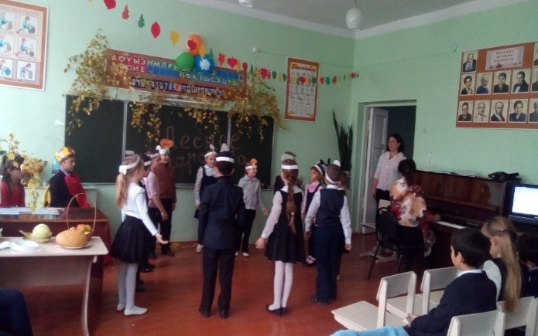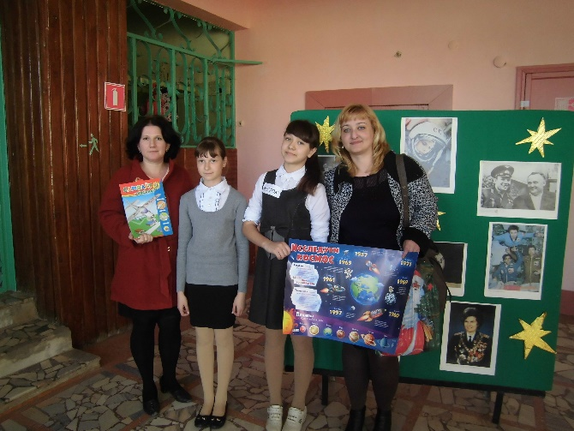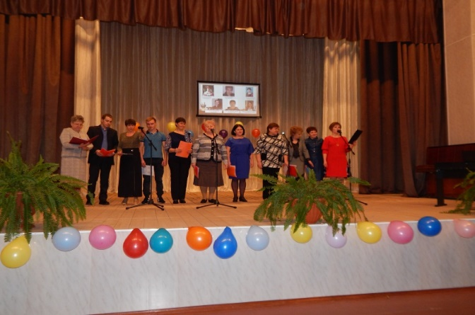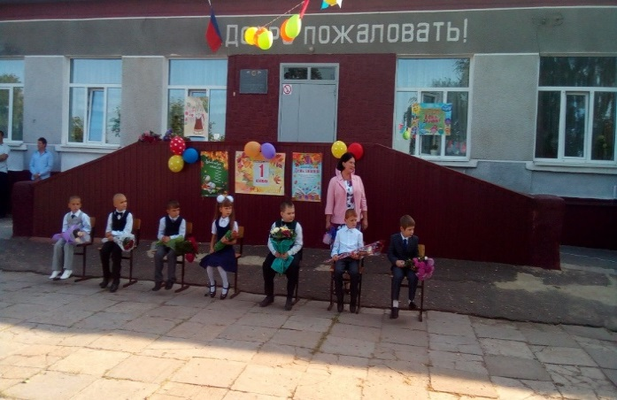

Поля информационной карты, выделенные курсивом, не обязательны для заполнения.

